CUPRINS

1. Date de baza 2
1.1. Setari unitatea economica 2
1.2. Introducerea unitatilor de masura 5
1.3. Definirea depozitelor 6
1.4. Caracteristici tehnologice 7
1.5 Definirea si administrarea articolelor 7
1.6. Intocmirea calendarului de intreprindere 9
1.7. Definirea planului de lucru saptamanal 10
1.8. Locuri de munca 10
1.9. Norme de timp si tarife pe categorii 13
1.10. Operatii 14
1.12. Componente echivalente 15
1.13. Documentatie tehnologica 16
2. Fisa tehnologica 19
3. Programarea si lansarea productiei 24
3.1. Intocmirea programului comercial 24
3.2. Comenzi interne 27
3.3. Inregistrarea echipelor de lucru 32
3.4. Documentatia de lansare 33
4. Planificarea productiei 35
4.1. Inregistrarea scenariilor de planificare 35
4.2.Consultare date planificare 39
4.3.Rapoarte planificare 39
4.4.Salvare date planificate in productie 40
4.5.Reincarcare date din productie 40

Date de baza

1.1. Setari unitatea economica
(Meniu Date de baza - Setari unitate economica)

Modul de functionare a unor ferestre poate fi stabilit de utilizator prin setari la nivel de mandant. Sunt permise urmatoarele setari:

Prelucrare la terti - nu trebuie validate cantitatile de pe documente cu cele din comenzi interne
Valorile pe care le poate lua sunt:
False - aceasta setare da posibilitate inregistrarii in documentul “Iesire spre prelucrare” a unei cantitati ce nu poate depasi cea din comanda interna, intrucat se face o validare a consumurilor.
True - aceasta setare da posibilitate inregistrarii in documentul “Iesire spre prelucrare” a unei cantitati mai mari decat cea din comanda interna, intrucat nu se face o validare a consumurilor

Se permite modificarea fisei tehnologice care are comenzi interne
Valorile pe care le poate lua sunt:
False - aceasta setare permite modificarea fisei tehnologice atata timp cat nu exista inregistrata nici o comanda interna indiferent de statusul acesteia;
True - aceasta setare permite modificarea fisei tehnologice atata timp cat nu exista inregistrata cel putin o comanda interna cu statusul "terminata" sau “suspendata”.

Consumurile includ materialele din semifabricatele produsului finit
Valorile pe care le poate lua sunt:
False - aceasta setare da urmatoarele posibilitati:
Consumurile - se inregistreaza la nivelul comenzii interne si includ semifabricatele;
Predarile - se inregistreaza la nivelul fiecarei comenzi interne si includ semifabricatele;
Documentatia de lansare - "Fisa limita" este la nivel de comanda interna si include semifabricatele;
Raportari de productie - la o comanda interna se pot atasa numai bonuri de consum sau note de predare definite pe
comanda interna;
True - aceasta setare da urmatoarele posibilitati:
Consumurile - se inregistreaza la nivelul comenzii interne a produsului finit si nu includ semifabricatele;
Predarile - se inregistreaza numai la nivelul comenzii interne a produsului finit si nu inlcud semifabricatele;
Documentatia de lansare - "Fisa limita" este la nivel de comanda de sectie si nu include semifabricatele;
Raportari de productie - la o comanda interna se pot atasa numai bonuri de consum sau note de predare definite pe
comanda interna a produsului finit;

- Numar de zecimale pentru pret RON
Prin aceasta setare se stabileste numarul de zecimale cu care vor fi inregistrate/afisate preturile unitare in RON in cadrul aplicatiei.Intotdeauna valorile vor fi rotunjite la numarul de zecimale stabilite prin aceasta setare.
Valorile pe care le poate lua sunt: 2,4,6;
IMPORTANT: Odata salvata o valoare, NU se poate reveni la o valoare mai mica.

- Numar de zecimale pentru pret in valuta
Prin aceasta setare se stabileste numarul de zecimale cu care vor fi afisate/inregistrate preturile unitare in valuta in cadrul aplicatiei.Intotdeauna valorile vor fi rotunjite la numarul de zecimale stabilite prin aceasta setare.
IMPORTANT: Odata salvata o valoare, NU se poate reveni la o valoare mai mica.

- Numar de zecimale pt valoare in RON
Prin aceasta setare se stabileste numarul de zecimale cu care vor fi inregistrate/afisate valorile in RON in cadrul aplicatiei.Intotdeauna valorile vor fi rotunjite la numarul de zecimale stabilite prin aceasta setare.
IMPORTANT: Odata salvata o valoare, NU se poate reveni la o valoare mai mica.

- Numar de zecimale pt valoare in valuta
Prin aceasta setare se stabileste numarul de zecimale cu care vor fi afisate/inregistrate valorile in valuta in cadrul aplicatiei.Intotdeauna valorile vor fi rotunjite la numarul de zecimale stabilite prin aceasta setare.
IMPORTANT: Odata salvata o valoare, NU se poate reveni la o valoare mai mica.

- Raportare productie - validare cantitati in functie de operatiile dependente
Valorile pe care le poate lua sunt:
False – aceasta setare ofera posibilitatea de a raporta (in fereastra “Raportari de productie”) pentru o anumita operatie o cantitatea mai mare decat cantitatea raportata la operatia dependenta (anterioara)
True - aceasta setare nu da posibilitatea de a raporta (in fereastra “Raportari de productie”) pentru o anumita operatie o cantitatea mai mare decat cantitatea raportata la operatia dependenta (anterioara)

- Loturi
Valorile pe care le poate lua sunt:
False – aceasta setare nu da posibilitatea de a lucra cu loturi. Aceasta inseamna ca nu poate fi configurat formatul loturilor, pe documentele de gestiune (NIR, Nota de predare, Bon de consum, Bon de consum pentru operatiuni temporare si Nota de restituire) nu poate fi mentionat numarul de lot al articolului.In cazul acestei setari nu poate fi utilizat nici “Raportul de trasabilitate pe comenzi si loturi”
True -- aceasta setare da posibilitatea de a lucra cu loturi. Aceasta inseamna ca poate fi configurat formatul loturilor, pe documentele de gestiune (NIR, Nota de predare, Bon de consum, Bon de consum pentru operatiuni temporare si Nota de restituire) poate fi mentionat numarul de lot al articolului.In cazul acestei setari nu poate fi utilizat nici “Raportul de trasabilitate pe comenzi si loturi”

- Validare consumuri pe comanda
Valorile pe care le poate lua sunt:
False – aceasta setare da posibilitatea de a inregistra pentru o comanda interna consumuri mai mari decat cele normate.
True – aceasta setare nu da posibilitatea de a inregistra pentru o comanda interna consumuri mai mari decat cele normate.

- Validare predari pe comanda
Valorile pe care le poate lua sunt:
False – aceasta setare da posibilitatea de a inregistra pntru o comanda interna predari intr-o cantitate mai mare decat cea lansata.
True – aceasta setare nu da posibilitatea de a inregistra pentru o comanda interna predari intr-o cantitate mai mare decat cea lansata.

- Se permite inregistrarea documentelor pe comenzi interne numai in ordine cronologica
Valorile pe care le poate lua sunt:
False – aceasta setare da posibilitatea de a inregistra note de predare sau bonuri de consum pentru orice comanda interna indiferent daca exista o alta comanda interna pentru acelasi produs finit/semifabricat care nu a fost terminata.
True – aceasta setare nu da posibilitatea de a inregistra note de predare sau bonuri de consum pentru o comanda interna daca exista o alta comanda interna pentru acelasi produs finit/semifabricat care nu a fost terminata.

- Notele de predare preiau pretul ultimei intrari (pentru articol si depozit)
Valorile pe care le poate lua sunt:
False – prin aceasta setare pe nota de predare nu va fi completat automat campul de pret cu ultimul pret la care s-a facut predarea pe acest produs sau cu ultimul pret de stoc stabilit prin reevaluare, ci cu pretul standard precizat eventual in Catalogul de articole.
True – prin aceasta setare pe nota de predare va fi completat automat campul pret cu ultimul pret la care s-a facut predare in acest depozit si pe acest produs sau cu ultimul pret de stoc satbilit prin reevaluare.

- Se utilizeaza unitati de masura secundare
Valorile pe care le poate lua sunt:
False – prin aceasta setare unui articol nu i se poate atribui in fisa articolului o unitate de masura secundara. Aceasta inseamna ca in documentele de gestiune nu se va putea opera intrarea sau iesirea decat in unitatea de masura de baza.Pretul de intrare sau iesire de pe documente se va raporta intotdeauna la unitatea de masura de baza.
True – prin aceasta setare unui articol i se poate atribui in fisa articolului o unitate de masura secundara. Aceasta inseamna ca in documentele de gestiune se va putea opera intrarea sau o iesirea intr-o alta unitatea de masura diferita de unitatea de masura de baza. Pretul de intrare sau iesire de pe documente se va putea raporta la unitatea de masura de baza sau la unitatea de masura secundara.

- Se verifica raportarile de manopera la setarea statusului TERMINAT pentru comenzi
Valorile pe care le poate lua sunt:
False – prin aceasta setare comanda interna va putea primi statusul ”terminat” daca are cantitatea solicitata, consumata si predata egala cu cantitatea lansata fara sa se mai verifice daca s-au inregistrat raportari de manopera.
True – prin aceasta setare comanda interna va putea primi statusul”terminat” daca are cantitatea solicitata, consumata si predata egala cu cantitatea lansata si raportarile de manopera sunt complete .

- Se verifica la inregistrarea predarilor daca exista consumuri pe comanda
Valorile pe care le poate lua sunt:
False – prin aceasta setare se vor putea opera Notele de predare pe o Comanda interna, chiar daca s-ar putea sa nu fi fost operate consumurile aferente Comenzii interne respective.
True – prin aceasta setare nu se vor putea opera Notele de predare pe o Comanda interna decat dupa ce au fost operate consumurile aferente Comenzii interne respective.

- Se utilizeaza caracteristici de gestiune

Valorile pe care le poate lua sunt:
False – aceasta setare nu va permite utilizarea caracteristicilor de gestiune - de tip ‘multime’ - la nivel de articol, ci doar a caracteristicilor tehnologice. Inregistrarea documentelor si urmarirea stocurilor va fi facuta numai la nivel de articole fara caracteristicile acestora.
True - aceasta setare va permite utilizarea caracteristicilor de gestiune – de tip ‘multime’ la nivel de articol. Inregistrarea documentelor (bonuri de consum, note de predare), urmarirea stocurilor, lansarile in productie se vor putea face la nivel de articole cu caracteristici (pentru aceasta se vor utiliza numai caracteristici de tip multime).

- Se utilizeaza comisioane ca subdiviziuni comenzi interne

Valorile pe care le poate lua sunt:
False – aceasta setare nu va permite divizarea unei comenzi interne pe comisioane
True - aceasta setare va permite divizarea unei comenzi interne pe comisioane

- Se inregistreaza timpii si manopera de pregatire pe fiecare raportare

Valorile pe care le poate lua sunt:
True - timpii si manopera de pregatire se calculeaza pentru fiecare raportare de manopera salvata la nivel de comanda interna.
False - timpii si manopea de pregatire se calculeaza doar pentru prima raportare de manopera salvata la nivel de comanda interna.

- Se importa manopera din productie

Valorile pe care le poate lua sunt:
True - se selecteaza daca se doreste importarea directa a manoperei din productie, respectiv a obiectelor de cost la accesarea butonului "Imp. manopera" din fereastra "Acord";
False - se selecteaza daca nu se doreste importul manoperei din productie atribuirea obiectelor de cost realizandu-se in fereastra "Acord";

- Se verifica egalitatea consumurilor si predarilor pt. SF la setarea statusului TERMINAT pentru comenzi

Valorile pe care le poate lua sunt:
True - este obligatorie egalitatea consumurilor si predarilor la nivel de semifabricate pentru a se stabili status "terminat" pe o comanda;
False - nu este obligatorie egalitatea consumurilor si predarilor la nivel de semifabricate pentru a se stabili status "terminat" pe o comanda;

1.2. Introducerea unitatilor de masura
(Meniu Gestiunea stocurilor - Cataloage - Unitati de masura)

In cazul in care articolele Dvs. folosesc unitati de masura diferite de cele existente in aplicatie, veti putea defini aceste unitati de masura in fereastra de unitati.

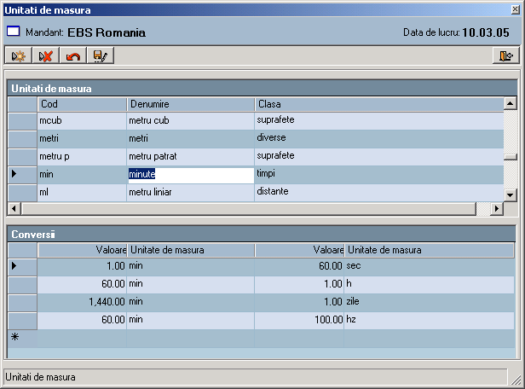

Orice unitate de masura este definita de urmatoarele elemente:
Cod - unic si identifica o unitate de masura
Denumire - descrierea detaliata a unitatii de masura.
Clasa - o grupa de unitati in care poate fi incadrata o anumita unitatea de masura (cantitati, greutati, suprafete, timpi, diverse);

Pentru fiecare unitate de masura se poate face o corelatie cu o alta unitate de masura din aceasi clasa. Nu se admite crearea de corelatii intre unitati de masura din clase diferite.
IMPORTANT: Definirea corelatiilor (conversiilor) intre unitati de masura din clase diferite se poate realiza prin intermediul catalogului de articole, precizandu-se la nivelul unitatilor de masura secundare. Corelatiile definite in catalogul de articole sunt aplicate prioritar la inregistrarea stocurilor din sistem.

1.3. Definirea depozitelor
(Meniu Gestiunea stocurilor - Cataloage - Depozite)

Pentru a se putea inregistra notele de predare, bonurile de consum si restul documentelor de gestiune este necesara definirea depozitelor sau magaziilor in / din care se opereaza miscarile.

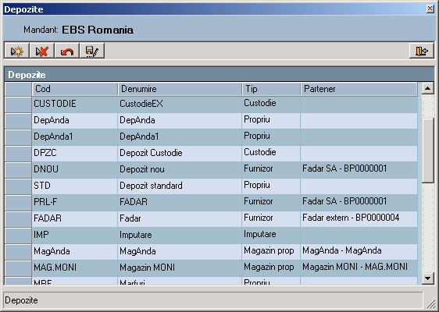
Orice depozit este definit de urmatoarele elemente:
Cod
Denumire
Tip - pentru fiecare depozit, puteti preciza tipul acestuia (depozit propriu, depozit furnizor, depozit de productie, depozit de tip custodie, depozit de tip magazin propriu, etc.):
- depozitele de tip „furnizor” se folosesc in procesele de prelucrare la terti, operatiunile temporare sau trimiteri in custodie
- depozitele de tip custodie se folosesc in procesul de primire in custodie
- depozitele de tip „magazin propriu” se folosesc la comertul cu amanuntul
Partener - este necesara completarea acestui camp numai in cazul in care se defineste un depozit de tip “furnizor” sau “client”. In acest caz se va alege din lista partenerul pentru care se defineste acest depozit.

1.4. Caracteristici tehnologice
(Meniu Productie – Bazele productiei – Caracteristici tehnologice)

Daca doriti ca in fisa tehnologica a unui produs finit/ semifinit sau materie prima, material sa cuprindeti si caracteristicile produsului, atunci acestea vor trebui mai intai inregistrate in aceasta fereastra. Acest tip de caracteristici vor avea atribuite tipul “Intreg”, “Fractionar” sau “Caracter”.
Daca doriti gestionarea articolelor cu caracteristici si lucrati cu setarea la nivel de mandant “Se utilizeaza caracteristici de gestiune = True “ veti defini carcateristici care vor avea atribuite tipul “Multime”.

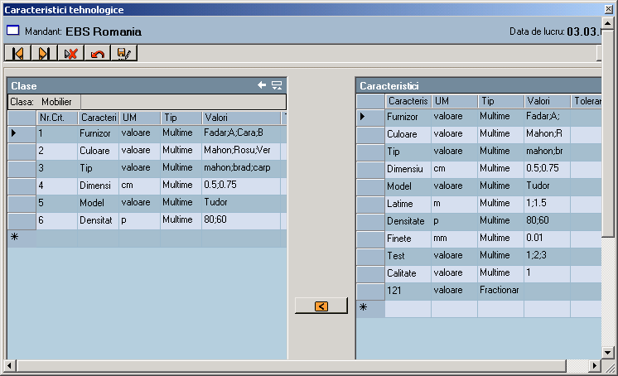

Caracteristici:
In aceasta sectiune se vor introduce caracteristicile cu urmatoarele informatii:
Caracteristica – denumirea carcateristicii.
UM – unitatea de masura valabila pentru carcateristica; pentru caracteristicile de tip ‘caracter’ nu trebuie precizata unitatea de masura.
Tip – daca se atribuie unei caracteristici tipul “Multime” in campul “Valori se va preciza obligatoriu cel putin o valoare pe care o poate avea caracteristica respectiva.

Clase:
Mai multe caracteristici se pot grupa formand grupe/clase sau modele de caracteristici. Aceste clase de caracteristici vor fi atribuite articolelor in catalogul de articole.

1.5 Definirea si administrarea articolelor
(Meniu Gestiunea stocurilor - Cataloage - Articole)

Orice produs stocabil sau nestocabil trebuie definit ca articol.

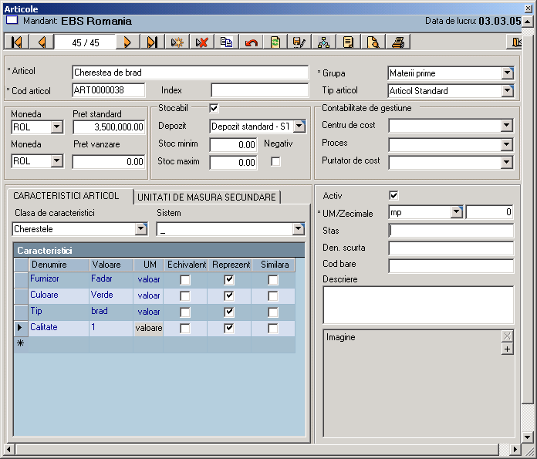

Articol - in acest camp se va introduce descrierea detaliata a articolului.
Cod - reprezinta codul de identificare al produsului, este unic.
Index - un articol pe langa codul de identificare mai poate avea si un index. Indexul unui articol poate sa identifice o anumita caracteristica a produsului, de ex. culoare, lungime, latime. Un anumit cod de articol poate avea unul sau mai multi indecsi.
Grupa - grupa de produs din care face parte articolul. Apasand tasta F5 se pot defini grupe de produse noi care inainte de a fi atribuite unui articol trebuie caracterizate contabil in modulul ”Contabilitate financiara”.
Tip articol – se va alege din lista un tip valabil pentru articolul definit, de ex.:Articol standard, Amabalaje, Tarife, Servicii, etc.
Pret standard – acest camp se va completa optional atat pentru materiile prime, materiale cu un pret standard care va fi folosit in antecalculatii, cat si pentru produse finite sau semifabricate cu un pret standard care va fi folosit la predarile din productie. Acest pret va fi actualizat cu ultimul pret de intrare daca se apasa butonul “Actualizare preturi standard articole”, din fereastra “Stocuri” din meniul ‘Gestiunea stocurilor’.
Pret de vanzare - va fi completat optional doar pentru produsele finite cu pretul lor de vanzare; acest pret actualizeaza automat “Lista de preturi standard” si se actualizeaza automat cu pretul de pe “Lista de preturi standard” din modulul ‘Desfacere’.
Stocabil/ Nestocabil – se bifeaza acesta camp daca este vorba de un articol stocabil si nu se bifeaza daca este vorba de un articol nestocabil.
Negativ – se bifeaza acest camp daca articolul permite lucrul cu stocuri negative.
Stoc minim – se poate defini optional un stoc minim de rezerva.
Stoc maxim – se poate defini optional un stoc maxim de rezerva.
Imagine – apasand acest buton veti putea atribui unui articol o imagine, o poza.
Articol activ - daca acest camp nu este bifat atunci articolul devine inactiv si nu se va mai putea lucra cu el.
UM – se introduce in acest camp unitatea de masura de baza a articolului.Acesta este unitatea in care se tine stocul.

Daca setarea “Se utilizeaza unitati de masura secundare” din “Setari unitatea economica” are valoarea True unui articol i se poate atribui si o unitate de masura secundara, precizandu-se si raportul de conversie. In acest caz in documentele de gestiune pretul si cantitatea iesita/intrata vor putea fi exprimate si in unitatea de masura secundara.
IMPORTANT: Conversiile definite in catalogul de articole au prioritate fata de cele definite in catalogul de unitati de masura, la inregistrarea stocurilor din sistem.

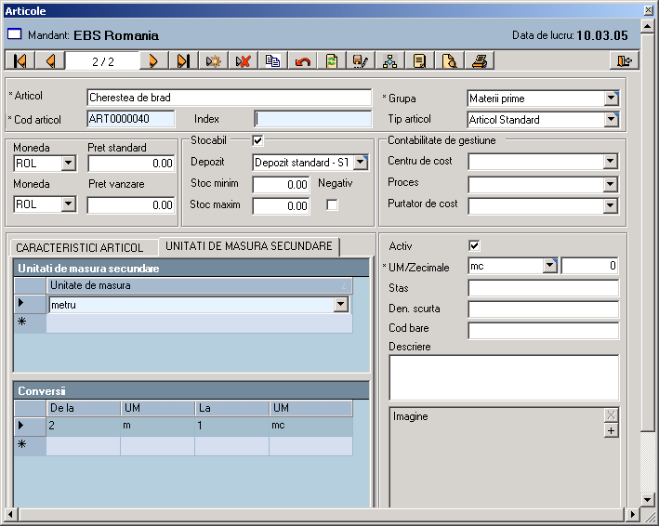
Clasa caracteristici - se poate atribui unui anumit articol o clasa de caracteristici.Clasa de caracteristici se defineste distinct in fereastra “Clasa de caracteristici” si reprezinta o grupare de caracteristici.Aceasta clasa de caracteristici se atribuie mai ales pentru produsele finite si semifabricate si va fi preluata automat in fisele tehnologice ale acestora.
Caracteristici - pentru fiecare caracteristica din clasa vor putea fi atribuite valori implicite.Pentru caracteristicile de tip “Multime” se vor atribui valori din plaja de valori definite in fereastra “Caracteristici”.
Denumire scurta – se introduce in acest camp denumirea scurta a articolului (campul este specific comertului cu amanuntul)
Cod de bare – in acest camp se introduce sau se genereaza automat cu tasta F9 codul de bare al articolului (campul este specific comertului cu amanuntul).
Caracterizarea contabila a articolelor se poate realiza prin butonul .
Crearea unui articol nou prin copiere de pe un articol existent se realizeaza prin butonul .

1.6. Intocmirea calendarului de intreprindere
(Meniu Productie - Bazele productiei - Calendar de intreprindere)

In calendarul de intreprindere se defineste programul de lucru al firmei Dvs. pe o anumita perioada.

1.7. Definirea planului de lucru saptamanal
(Meniu Productie - Bazele Productiei - Plan de lucru saptamanal)

La definirea unui loc de munca se va atribui si planul de lucru pe o anumita perioada. Planul de lucru la un loc de munca poate fi diferit de la o saptamana la alta, de aceea este necesara mai intai definirea acestor programe de lucru saptamanale.

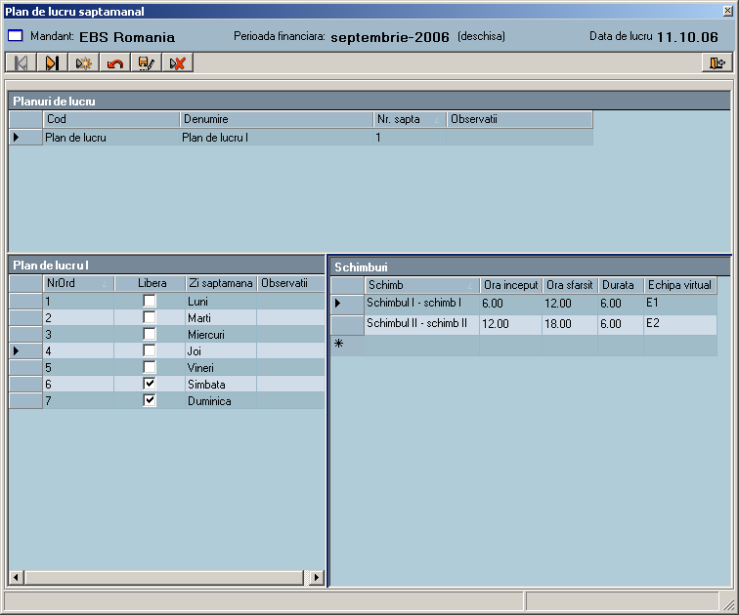

Urmatoarele informatii vor fi mentionate intr-un plan de lucru saptamanal:
Cod plan de lucru
Denumire
Zi de lucru - aceasta coloana va fi completata automat cu zilele saptamanii.
Schimb1(h) - se va completa cu programul de lucru pentru schimbul1.
Schimb2(h) - se va completa cu programul de lucru pentru schimbul2.
Schimb3(h) - se va completa cu programul de lucru pentru schimbul3.
Schimb4(h) - se va completa cu programul de lucru pentru schimbul4.

Echipa virtuala – echipe de lucru asociate schimburilor si care se vor atasa echipelor de lucru active a locului de munca.

1.8. Locuri de munca
(Meniu Productie - Bazele Productiei - Locuri de munca)

Locurile de munca reprezinta sectiile, sectoarele din intreprindere sau masinile unde se efectueaza una sau mai multe operatii.

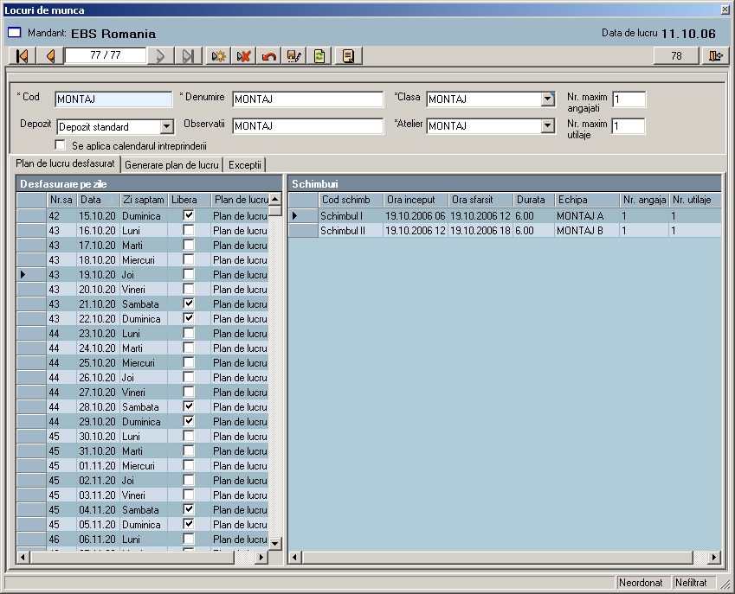

In aceasta fereastra se pot introduce urmatoarele informatii legate de un loc de munca:
Codul - in acest camp se va introduce un cod unic care va identifica fiecare loc de munca in parte.
Denumire - in acest camp se va introduce o descriere detaliata a locului de munca.
Clasa - fiecare loc de munca poate fi incadrat intr-o anumita clasa, iar in caz de supraincarcare a locului de munca va exista posibilitatea de substituire a unui loc de munca cu altul din aceasi clasa. Cu tasta F5 pot fi create clase noi.
Toate locurile de munca incadrate in aceasi clasa sunt considerate echivalente.
Atelier - in acest camp se alege atelierul din care face parte locul de munca. Atelierele/sectiile din lista sunt preluate din structura organizatorica a firmei definita in modulul de resurse umane (Resurse Umane- Modul de baza-Date organizatorice-Structura organizatorica).

Nr. maxim angajati - Se introduce numarul maxim de angajati ai locului de munca curent.
Nr. maxim utilaje - Se introduce numarul maxim de utilaje ale locului de munca curent.

Se aplica calendarul intreprinderii - Se bifeaza daca la generarea planului de lucru s-a utilizat calendarul intreprinderii.Obs.Campul are valoare informativa.

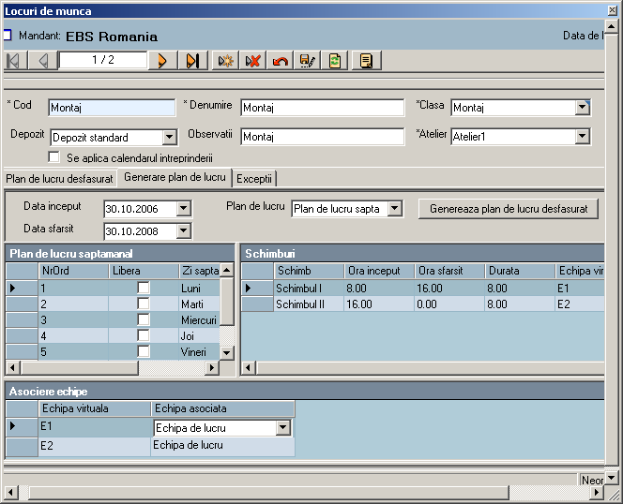

Generare plan de lucru - Sectiune care permite generarea planului de lucru pentru locul de munca curent

Data inceput - Se selecteaza data de inceput a planului de lucru care se doreste generat.
Obs.
Data selectata nu poate fi mai mica decat data curenta.

Data sfarsit - Se selecteaza data de sfarsit a planului de lucru care se doreste generat.
Plan de lucru - Se selecteaza planul de lucru folosit la generarea planului de lucru desfasurat.
Nr. angajati - Afiseaza numarul de angajati ai schimbului.
Obs.
La selectarea planului de lucru se vor prelua in campul curent valoarea inscrisa in campul "Nr. maxim angajati".

Nr. utilaje - Afiseaza numarul de utilaje ale schimbului.
Obs.
La selectarea planului de lucru se vor prelua in campul curent valoarea inscrisa in campul "Nr. maxim utilaje".

Plan de lucru desfasurat - Afiseaza planul de lucru a locului de munca curent generat din sectiunea „Generare plan de lucru“ si a execptiilor generate din sectiunea „Exceptii“.

Unui loc de munca i se poate atribui un plan de lucru saptamanal diferit pentru a anumita perioada.

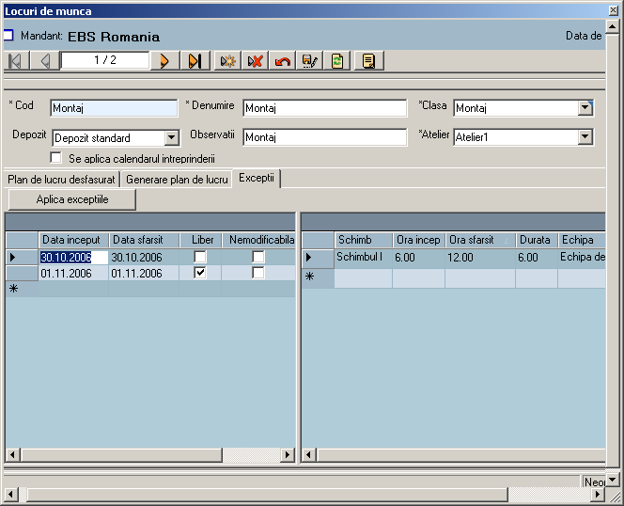

Exceptii - sectiune care permite generarea de exceptii ale planului de lucru generat.

1.9. Norme de timp si tarife pe categorii
(Meniu Productie - Bazele Productiei - Norme de timp si tarife pe categorii)

In aceasta fereastra vor fi introduse categoriile de tarife si norme de timp pe unitate de produs valabile pentru operatiile care se efectueaza in cadru intreprinderii Dvs. Modificarea tarifelor se reflecta automat in fisele tehnologice indiferent ca fisa este modificabila sau nemodificabila. Se va recalcula automat valoarea manoperei in functie de noile tarife;

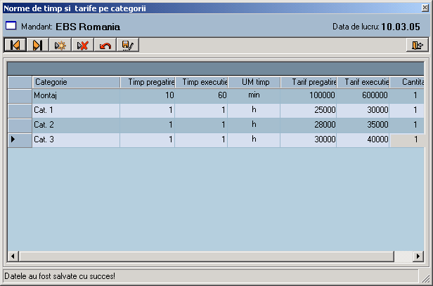

1.10. Operatii
(Meniu Productie - Bazele Productiei - Operatii)

In aceasta fereastra se vor defini toate operatiile prin care se obtin semifabricatele/reperele/subansamblele sau produsele finite. Dupa ce au fost definite, operatiile vor fi cuprinse in fisele tehnologice ale semifabricatelor/reperelor/ subansamblelor sau produselor finite.

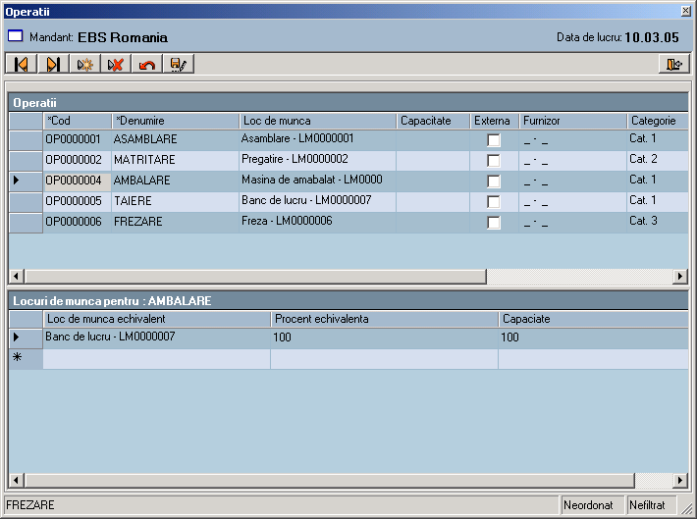

O operatie este caracterizata de:
Cod - in acest camp se va introduce un cod unic care va identifica fiecare operatie in parte.
Denumire - in acest camp se va introduce o descriere detaliata a operatiei.
Loc de munca - in cazul in care este vorba de o operatie interna atunci operatiei i se va atribui locul de munca de baza unde se realizeaza in mod normal operatia.Cu tasta F5 puteti defini un loc de munca nou.Acest camp nu se va completa daca este vorba de o operatie externa (efectuata de terti).
Externa - se bifeaza daca este vorba de o operatie externa, efectuata la terti.
Furnizor - daca este vorba de o operatie externa, se completeaza cu tertul la care se va efectua aceasta operatie.
Categorie - unei operatii i se va atribui o categorie de tarife si norme de timp.
Activa - daca o anumita operatie nu se mai realizeaza din diverse motive pe o perioada mai lunga de timp ea poate fi inactivata (prin debifare).
Clasa tehnologica - Se alege si se atribuie o clasa tehnologica fiecarei operatii. Cu tasta F5 sau la accesarea butonului "triunghi" din coltul dreapta sus al campului se poate defini o clasa tehnologica noua.
Modificarea categoriei de tarife din catalogul de operatii se reflecta si in fisele tehnologice, dar numai pentru acele operatii care au locul de munca atribuit in fisa tehnogica identic cu cel din catalogul de operatii.
Obiecte de cost – se atribuie obiectul de cost aferent operatiei.Obiectele de cost atribuite vor fi preluate in “Raportarile de manopera” (Productie - Urmarire productie - Raportare manopera/comenzi sau Productie-Urmarie productie –Raportare manopera/ servicii)
Unitati capacitate - se introduce capacitatea locului de munca exprimata in unitati generale.
Nr. optim oameni - se introduce numarul optim de angajati necesari realizarii operatiei curente.
Nr. optim utilaje - se introduce numarul optim de utilaje necesare realizarii operatiei curente.
Raport optim - afiseaza raportul optim: Nr.optim angajati / Nr.optim utilaje.

Sectiunea de definire a locurilor de munca echivalente

Pentru fiecare operatie se poate atribui pe langa locul de munca de baza unul sau mai multe locuri de munca echivalente unde se poate realiza operatia curenta.
In fisa tehnologica, comenzile interne si raportarile de productie locul de munca de baza unde se efectueaza operatia va putea fi inlocuit cu un loc de munca echivalent definit in aceasta sectiune.
In plus se mai considera locuri de munca echivalente toate locurile de munca incadrate in aceasi clasa de locuri de munca.
Loc de munca echivalent – in acest camp se atribuie locul de munca echivalent unde se realizeaza operatia.

1.12. Componente echivalente
(Meniu Productie - Bazele productiei - Componente echivalente)

In procesul de productie a unui produs exista posibilitatea ca o anumita materie prima, material sau semifabricat sa fie inlocuit(a) cu un alt(a) material, materie prima sau semifabricat. Raportul de echivalenta dintre produsele ce pot fi substituite va putea fi introdus in aceasta fereastra.
Exista 2 cazuri de echivalenta:

1) Se considera componente echivalente acele articole care indeplinesc cumulat urmatoarele conditii: au fost definite in catalogul de articole cu acelasi cod, index diferit, au cel putin o caracteristica de tip ‘echivalenta’ comuna si cu aceeasi valoare atribuita.

De exemplu :
Articolul “Surub 4” este considerat echivalent cu articolul “Surub 5”, adica vor putea fi substituite pe bonul de consum numai daca articolele au definite in catalogul de articole:
-acelasi cod si index diferit – de ex. SURUB 4 are codul ART000012 si indexul 1 iar SURUB 5 are codul ART000012 si indexul 2
-au o caracteristica de tip ‘echivalenta’ comuna si aceeasi valoare – de ex. caracteristica “Dimensiune” are bifat tipul ‘Echivalenta’ si are valoarea 10 mm pentru ambele articole.

2) Componentele echivalente care se definesc in fereastra de “Componente echivalente”
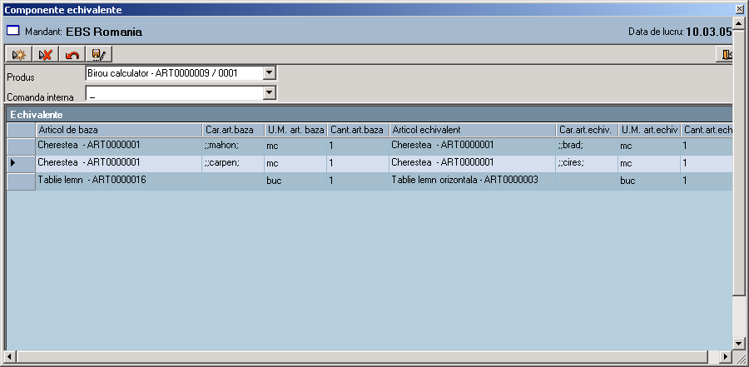

Exista 3 cazuri:

- Substituirea materiilor prime, materialelor sau semifinitelor este valabila pentru orice produs finit (semifinit) in componenta caruia intra materialele de baza respective si atunci in antetul ferestrei din listele “Produs” si “Comanda interna” se va selecta ‘-‘.
- Substituirea materiilor prime, materialelor sau semifinitelor este valabila pentru orice comanda interna a produsului finit (semifinit) si atunci se va selecta in antetul ferestrei “Produsul” pentru care se defineste raportul de echivalenta.
- Substituirea materiilor prime, materialelor sau semifinitelor este valabila pentru o anumita comanda interna a produsului finit (semifinit) si atunci se va selecta in antet “Comanda interna” pentru care se defineste raportul de echivalenta.

Echivalente:

In aceasta sectiune se va alcatui raportul de echivalenta intre produsele ce se pot substitui intre ele.

Exemplu:
Pentru produsul finit “Birou calculator - ART007852 varianta 00003”, in cazul in care nu exista pe stoc vopsea alba (1l) se poate folosi vopsea neagra(1.1 l). Aceasta substituire este valabila pentru orice comanda interna.
Se va alege deci in antet produsul “Birou calculator - ART007852 varianta 00003”, iar in sectiunea echivalenta se va realiza raportul de echivalenta intre vopseaua alba si vopseaua neagra.

In cazul in care setarea “Se utilizeaza caracteristici de gestiune” din “Setari unitate economica” are valoarea “True” se vor putea inregistra echivalente si intre aceleasi articole, dar cu caracteristici diferite, aceasta inseamnand ca o componenta cu o anumita caracteristica va putea fi inlocuita cu aceeasi componenta, dar cu caracteristica diferita.

1.13. Documentatie tehnologica
(Meniu Productie - Bazele productiei - Documentatie tehnologica)

Documentatia tehnologica - permite vizualizarea, listarea si transmiterea prin mail a urmatoarelor rapoarte:

- Nomenclatorul de produs – in acest raport sunt afisate toate componentele si normele de consum pentru fisele tehnologice selectate
- Repere tehnologice - in acest raport sunt afisate toate componentele si planul de lucru pentru fisele tehnologice selectate
- Lista de S.D.V. – acest raport afiseaza reperele pentru realizarea carora in fisa tehnologica este precizat un necesar de S.D.V.-uri, precum si lista si cantitatea respectivelor sdv-uri.
- Extras de manopera – acest raport afiseaza pentru fiecare produs/varianta de produs necesarul de ore pentru realizare, centralizat pe atelier/loc de munca.
- Nomenclator – o varianta detaliata a nomenclatorului de produs
- Fisa clasa tehnologica
- Fisa clasa loc de munca
- Specificatii clasa operatii
- Fisa tehnologica centralizatoare
- Lista de materiale
- Fisa de urmarire
- Grafic de prelucrari
- Extras de manopera in ore si lei
- Fisa tehnologica centralizatoare in ore si lei
- Derivate obligatorii pe produse

Informatiile acestor rapoarte sunt preluate din fisele tehnologice.

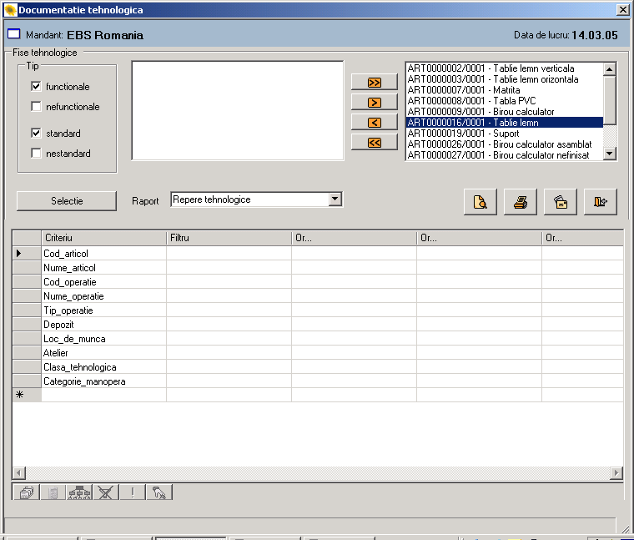

La selectarea raportului "Repere tehnologice" si apasarea butonului se va deschide o fereastra in care se pot filtra informatiile din fisele tehnologice. Filtrarea se realizeaza prin pozitionarea pe campul dupa care se doreste filtrarea, apasarea tastei F7 si realizarea selectiilor dorite. Filtrarea se poate realiza dupa:
- Cod articol
- Nume articol
- Cod operatie
- Nume operatie
- Tip operatie
- Depozit
- Loc de munca
- Clasa tehnologica
- Categorie manopera

2. Fisa tehnologica

Pentru a crea o fisa tehnologica se vor respecta urmatorii pasi:

I. Definirea in fisa articolului a produselor finite, semifinite, subansamblelor, materiilor prime, materialelor, etc. care vor fi cuprinse in fisa tehnologica
II. Definirea locurilor de munca aferente operatiilor cuprinse in fisa tehnologica
III. Definirea operatiilor cuprinse in fisa tehnologica
IV. Definirea caracteristicilor tehnologice care vor fi atribuite produsului in fisa tehnologica.
V. Intocmirea fisei tehnologice semifabricat, subansamblu, produs finit prin adaugare.
(Meniu Productie – Productie discreta - Fisa tehnologica)

O fisa tehnologica poate fi considerata “reteta de fabricatie” a unui produs finit sau semifabricat pentru ca ea cuprinde normele de consum, operatiile cu locurile de munca si caracteristicile produsului finit sau semifabricatului.

Orice fisa tehnologica are 3 parti:

- Antetul fisei tehnologice
- Componentele fisei tehnologice
- Operatiile fisei tehnologice

- Antetul fisei tehnologice cuprinde urmatoarele informatii:

Cod - reprezinta codul produsului pentru care se intocmeste fisa tehnologica. Codul se alege din lista care apare in momentul in care se apasa butonul de adaugare.
Articol - reprezinta denumirea produsului finit sau semifinit pentru care se intocmeste fisa tehnologica. Denumirea se completeaza automat dupa ce s-a ales codul fisei tehnologice.
UM - acest camp se completeaza automat cu unitatea de masura a produsului.
Varianta - o fisa tehnologica poate sa aiba una sau mai multe variante.
Variantele pot sa difere intre ele prin componente, norme de consum, operatii, norme de timp sau tarife.
In acest caz pentru o fisa tehnologica care are satusul “nemodificabil” se poate genera o noua varianta a fisei tehnologice.
Standard - dintre toate variantele fisei tehnologice numai una dintre ele poate fi definita ca fiind “Standard”.
Prelucrare la terti - daca fisa tehnologica se refera la un produs (finit / semifinit) care se obtine prin prelucrari la terti, atunci se va bifa acest camp si se va atribui tertul la care se fac prelucrarile pentru obtinerea produsului.
Derivate - in urma procesului de productie, respectand fisa tehnologica, pot rezulta si alte produse in afara de produsul finit / semifinit, cum ar fi produse reziduale, rebuturi sau alte derivate. Toate acestea vor fi trecute in lista de derivate. Derivatele trebuie mai intai definite ca articole pentru a putea fi atribuite.
- Produsele reziduale: sunt articolele care pot fi predate pe o nota de predare. Ele rezulta in urma procesului de productie. Ele nu sunt echivalente cu produsul finit/ semifabricat, deci nu vor avea bifa de “Echivalent” in fereastra “Produse derivate”.
- Produsele echivalente: sunt articolele care pot fi predate pe o nota de predare in locul unui produs finit/ semifabricat. Aceste produse vor avea bifa de “Echivalent” in fereastra “Produse derivate”.
- Rebuturile pentru a putea fi urmarite trebuie:
  - definite ca articole in catalogul de articole
  - incadrate in catalogul de articole intr-o grupa care sa fie caracterizata contabil ca “Rebut”
  - sa fie atribuite ca derivate in fisa tehnologica

Statusul fisei tehnologice - acesta poate primi urmatoarele valori:
- Modificabil - o fisa tehnologica care are acest status se poate modifica daca:
    - Daca setarea "Se permite modificarea fisei tehn. care are comenzi interne" din “Setari unitate economica “are valoarea False, atunci fisa se poate modifica atata timp cat nu exista generata cel putin o comanda interna.
    - Daca setarea "Se permite modificarea fisei tehn. care are comenzi interne" din “Setari unitate economice” are valoarea True, atunci fisa se poate modifica atata timp cat nu exista inregistrata cel putin o comanda interna cu statusul "terminata".
- Nemodificabil - o fisa tehnologica care are acest status nu poate modifica.

- Stergerea unei componente dintr-o fisa tehnologica cu statusul “Modficabila” este posibila numai in situatia in care nu s-a inregistrat nici un bon de consum pentru respectiva componenta.
- Stergerea unei operatii dintr-o fisa tehnologica cu statusul “Modificabila” este posibila numai in situatia in care nu s-a facut nici o raportare de manopera pentru respectiva operatie.

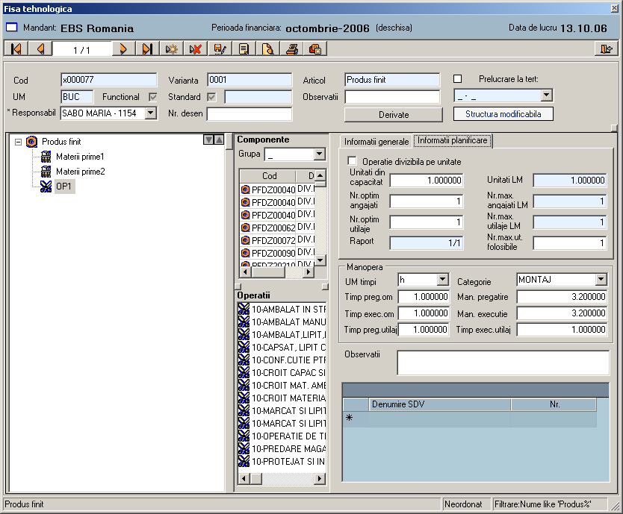

- Componentele fisei tehnologice:

Componentele din lista (materii prime, materiale, semifabricate, etc.) se vor atribui fisei tehnologice prin “drag and drop”. In plus, la fiecare componenta se va mai introduce:
Cantitatea - norma de consum
Cantitate constanta –acest camp poate sa ia una din valorile:
- Nu – prin aceasta setare se stabileste faptul ca necesarul din aceasta componenta va depinde de cantitatea de produs finit lansata in productie. Norma de consum introdusa in fisa se refera la o bucata de produs finit, iar necesarul de productie va varia in functie de cantitatea de produs finit lansata.
- Fiecare comanda - prin aceasta setare se stabileste faptul ca necesarul din aceasta componenta nu depinde de cantitatea de produs finit lansata in productie. Necesarul de productie nu va varia in functie de cantitatea de produs finit lansata, va fi constant si coincide cu norma de consum pe o bucata de produs finit.
- Prima comanda - prin aceasta setare se stabileste faptul ca necesarul din aceasta componenta se va genera numai pe prima comanda interna a produsului finit/ semifabricatului si nu depinde de cantitatea de produs finit lansata in productie.

Generare BC – acest camp se refera la modul in care vor fi generate automat bonurile de consum pentru componenta curenta. Poate sa ia una din valorile:
- Totala – prin aceasta setare se stabileste faptul ca pentru aceasta componenta se va genera automat la prima solicitare bon de consum pentru intreaga cantitate necesara in comanda interna. Pentru aceasta componenta se va genera intotdeauna un singur bon de consum cu intreaga cantitate necesara intr-o comanda interna.
- Partiala - prin aceasta setare se stabileste faptul ca pentru aceasta componenta se va genera automat bon de consum numai pentru cantitatea de produs finit/ semifabricat solicitata. Pentru aceasta componenta se vor putea genera mai multe bonuri de consum pana se solicita intreaga cantitate necesara intr-o comanda interna.
- Fara generare – prin aceasta setare se stabileste faptul ca pentru aceasta componenta nu se vor genera automat bonuri de consum.

Exista posibilitatea de a sterge o componenta dintr-o fisa tehnologica cu statusul "Structura modificabila", dar numai daca nu exista cel putin un bon de consum, un bon de consum pentru operatiuni temporare, o nota de restituire sau un aviz de iesire pentru prelucrare la terti.

- Operatiile fisei tehnologice:

Operatiile din lista se vor atribui fisei tehnologice prin “drag and drop”. Automat se vor completa urmatoarele informatii legate de operatii, acestea putand fi modificate:

Depozit
Locul de munca – automat se completeaza acest camp cu locul de munca de baza, dar din lista poate fi atribuit alt loc de munca echivalent. (Doua locuri de munca sunt echivalente daca au aceasi clasa de locuri de munca sau daca au fost definite in catalogul de operatii ca fiind echivalente).
“fara inregistrare” - acest tip poate fi primit de orice operatie in urma careia nu se inregistreaza produsul pentru care se defineste fisa tehnologica (implicit).
“inregistrare produs finit” - acest tip poate fi atribuit unei singure operatii, acea operatie in urma careia se obtine produsul pentru care se defineste fisa tehnologica.
Categorie - afiseaza categoria de tarife atribuita operatiei curente.
Timp pregatire om - se introduce timpul de pregatire pentru omul care realizeaza operatia curenta.
Timp executie om - se introduce norma de timp pentru om pentru operatia curenta.
Timp pregatire utilaj - se introduce timpul de pregatire pentru utilajul care realizeaza operatia curenta.
Man. Pregatire - afiseaza automat valoarea manoperei de pregatire calculata in functie de tariful din categoria atribuita si timpul de pregatire om
Man. Executie - afiseaza automat valoarea manoperei de executie calculata in functie de tariful din categoria atribuita si timpul de executie om

Exista posibilitatea de a sterge o operatie dintr-o fisa tehnologica cu statusul "Structura modificabila", dar numai daca nu exista cel putin o raportare de manopera pe fisa tehnologica.
Informatii planificare - Afiseaza informatii necesare planificarii

Operatie divizibila pe unitate - Se selecteaza daca se doreste repartizarea unui cuantum de timp mai mic decat necesarul de executie pentru un produs la planificarea comenzilor de sectie.

Unitati din capacitate - Se introduce capacitatea de munca exprimata in unitati generale.
Nr. optim angajati - Se introduce numarul optim de angajati necesari efectuarii operatiei curente.
Nr. optim utilaje - Se introduce numarul optim de utilaje necesare efectuarii operatiei curente.
Raport - Afiseaza raportul optim: Nr.optim angajati / Nr.optim utilaje.
Unitati LM - Afiseaza capacitatea de munca exprimata in unitati generale a locului de munca definita pentru operatia curenta in fereastra "Operatii".

- Definirea dependentelor in cadrul fisei tehnologice

Prin pozitionarea pe o anumita operatie, iar apoi clic dreapta se deschide o fereastra in care pot fi definite dependente intre operatii si componentele fisei tehnologice. Se pot mentiona componentele necesare pentru realizarea unei anumite operatii.
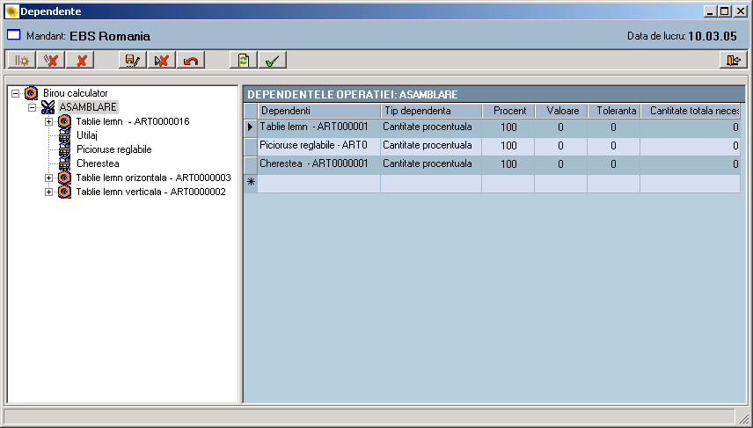

De exemplu pentru realizarea operatiei de “ASAMBLARE” este nevoie de materialele: Lemn paltin, Surub si semifabricatul “Tabla raft pentru carti”. Fara existenta acestora in proportie de 100% operatia nu poate fi executata.

Aceste dependente influenteaza si modul de generare a bonurilor de consum pe sectii .
Se stie ca :
- fiecare operatie depinde de niste componente din fisa tehnologica definite in aceasta fereastra
- o operatie are asociata un loc de munca
- un loc de munca are asociat o sectie/atelier
- bonurile de consum se genereaza pe sectii/ateliere
Rezulta ca bonurile de consum vor fi generate pe sectii in functie de aceste dependente.

- Definirea corespondentelor intre caracteristici

In cazul in care setarea “Se utilizeaza caracteristici de gestiune” din “Setari unitate economica” are valoarea “True” se vor putea defini corespondente intre caracteristicile produsului finit, semifabricatului, restul componentelor din fisa tehnologica sau derivate (rebuturi, produse reziduale etc.).
Pentru a se putea defini aceste corespondente este necesar ca produsele finite, semifabricatele, derivatele sau restul componentelor sa aiba definite, in catalogul de articole, caracteristici de tip multime.

Prin actionarea butonului se deschide fereastra in care se definesc aceste corespondente.

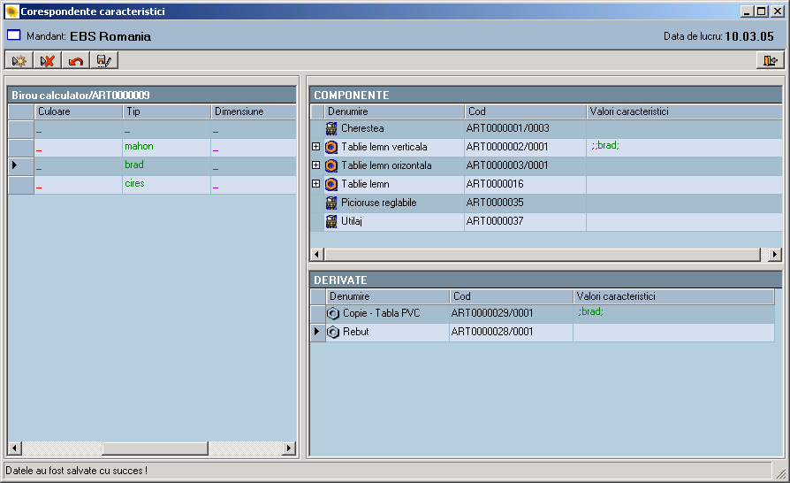

VI. Intocmire fisa tehnologica prin copiere de pe alta fisa tehnologica
O fisa tehnologica noua sau o varianta noua a unei fise poate fi creata prin copiere. Copierea se realizeaza de pe o fisa existenta care are o structura asemanatoare. Intocmirea fisei tehnologice prin copiere se realizeaza astfel:

- Se deschide fisa tehnologica de pe care se doreste copierea
- Se apasa butonul de adaugare
- Se alege articolul pentru care se intocmeste noua fisa tehnologica
- Se bifeaza campul “Copiere structura existenta”

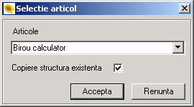
La vechea structura de pe care se face copierea se vor aduce modificari obtinandu-se noua fisa sau noua varianta a fisei.

3. Programarea si lansarea productiei

3.1. Intocmirea programului comercial

I. Inregistrarea comenzilor de sectie
(Meniu Programarea si Lansarea productiei - Program comercial)

Programul comercial este instrumentul de programare a productiei care permite planificarea comenzilor de sectie pe anumite perioade; el foloseste si indicatorul "Valoare productie marfa (VPM)”, care reprezinta capacitatea valorica de productie a firmei pe o perioada. O comanda de sectie dintr-un program comercial poate sa fie generata dintr-o comanda ferma client. Lansarea productiei se realizeaza prin activarea comenzilor de sectie.

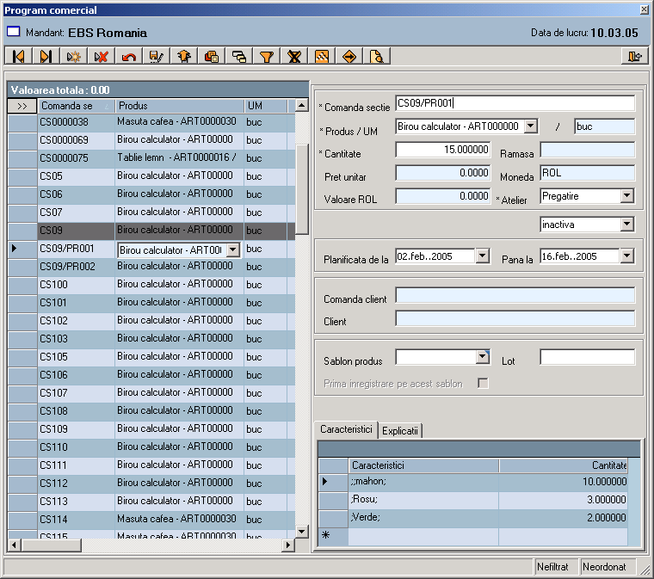
La adaugarea unei noi comenzi de sectie se va completa:
Comanda de sectie –se genereaza sau se introduce un numar pentru comanda de sectie nou introdusa.
Produsul – se selecteaza produsul finit sau semifabricatul pentru care se lanseaza productia.
Cantitatea – se completeaza cu cantitatea cu care se lanseaza produsul
Ramasa – in acest camp este afisata cantitatea ramasa de realizat (predat) pentru comanda de sectie curenta.
Pret unitar – in acest camp va fi afisat pretul standard(definit in catalogul de articole) pentru produsul finit/ semifabricatul pentru care a fost lansata comanda de sectie.
Moneda – in acest camp este afisata moneda in care este exprimat pretul standard.
Valoare – in acest camp este afisata valoarea productiei lansate.
Data start – se introduce in acest camp data de start planificata pentru comanda de sectie.
Data sfarsit – se introduce in acest camp data de sfarsit planificata pentru comanda de sectie.
Comanda client – in acest camp este afisat numarul de comanda ferma a clientului pentru care s-a generat comanda de sectie. Acest camp este completat numai daca comanda de sectie a fost generata din fereastra “Contracte client”.
Client – in acest camp este afisat clientul aferent comenzii pentru care a fost generata comanda de sectie. Acest camp este completat numai daca comanda de sectie a fost generata din fereastra “Contracte client”.
Sablon produs – din acest camp se selecteaza sablonul pentru care se lanseaza productia.Un nou sablon se poate defini cu tasta F5

Nr. lot
Descriere - acest camp va fi completat cu numarul comenzii client automat (daca comanda de sectie a fost generata de o comanda client) sau manual daca comanda de sectie a fost introdusa manual.
Sectie (atelier) - se introduce sectia responsabila de predarea produsului finit.

In cazul in care setarea “Se utilizeaza caracteristici de gestiune” din “Setari unitate economica” are valoarea “True” se poate face lansarea productiei pe caracteristicile produselor finite.Aceasta inseamna ca intr-o comanda de sectie cantitatea totala lansata pentru un produs finit va putea fi separata pe caracteristicile produsului finit.

Prin apasarea butonului “New” se va crea automat o noua comanda de sectie pentru produsul finit, semifinit.

- Status comenzi de sectie:

Inactiva - daca o comanda de sectie este salvata cu acest status, atunci nu se va genera nici o comanda interna aferenta acestei comenzi de sectie.
Activa - daca o comanda de sectie este salvata cu acest status, se vor genera comenzi interne si acest status va fi primit de toate comenzile interne generate.

II. Divizarea comenzii de sectie

Divizarea unei comenzi de sectie se poate face numai in cazul in care cantitatea totala lansata de produs finit a fost repartizata pe caracteristicile produsului .
Prin divizare o comanda de sectie va fi impartita in mai multe comenzi de sectie (“programe de fabricatie”) care vor putea fi lansate distinct.
Divizarea unei comenzi de sectie se face tinand cont de modul in care a fost facuta repartizarea cantitatii totale lansate pe caracteristicile produsului.
La divizarea unei comenzi de sectie in mai multe comenzi de sectie (“programe de fabricatie”) se va putea specifica modul cum se vor separa cantitatile pe caracteristici pe noile comenzi. Acestea vor pastra referinta spre comanda de sectie principala.Se vor putea lansa doar subdiviziunile (programele de fabricatie).
Nu este justificata o divizare pe mai multe nivele. Vor exista comenzi de sectie pe maxim doua nivele. Primul nivel este pastrat in cazul divizarii doar pentru a putea pastra obiectul de cost „comanda” ca fiind comanda initiala (comanda parinte).

Divizarea unei comenzi de sectie se poate realiza numai daca aceasta are statusul „Inactiva”

Pentru o comanda de sectie inactiva la actionarea butonului se va deschide fereastra :

Moduri de divizare:

- Daca se bifeaza campul “Manual” cantitatea ramasa nedistribuita anterior pe o comanda de sectie parinte poate fi repartizata manual pe caracteristici. Pentru fiecare repartizare se va genera o alta comanda de sectie/subdiviziune („program de fabricatie”)

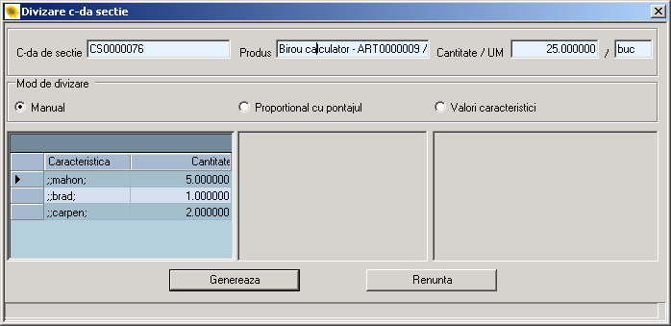

- Daca se bifeaza “Proportional cu pontajul” se va specifica cantitatea unei subdiviziuni generate cu pastrarea proportionala a cantitatilor pentru fiecare set de caracteristici

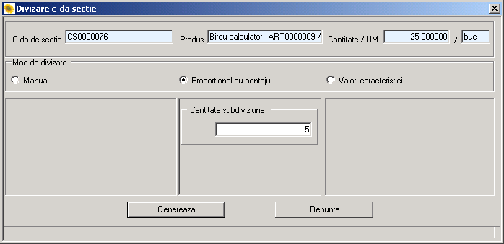

III. Gruparea comenzilor de sectie

La gruparea mai multor comenzi de sectie se reunesc mai multe comenzi de sectie. Se va genera alta comanda de sectie si se vor actualiza in comenzile client din care au generat comenzile grupate codul noii comenzi de sectie.

Se pot grupa numai comenzi de sectie care sunt lansate pe acelasi produs cu varianta identica si numai daca sunt inactive.
Gruparea se realizeaza prin selectarea comenzilor de sectie si actionarea butonului .

IV. Generarea comenzilor interne

La schimbarea statusului comenzii din “Inactiva” in “Activa” se vor genera comenzi interne pentru comanda de sectie principala sau pentru diviziune(program de fabricatie) in functie de structura fisei tehnologice, dar si in functie de valorile pe care le ia campul “Cant. const.” pentru semifabricatele din fisa tehnologica a produsului finit .
- Daca semifabricatul are atribuita in fisa tehnologica a produsului finit in campul “Cant. const” valoarea “Nu” atunci pentru acest semifabricat se va genera la activarea fiecarei comenzi de sectie o comanda interna cu o cantitate care depinde de norma de consum si cantitatea lansata.
- Daca semifabricatul are atribuita in fisa tehnologica a produsului finit in campul “Cant. const” valoarea “Fiecare comanda” atunci pentru acest semifabricat se va genera la activarea fiecarei comenzi de sectie o comanda interna cu o cantitate constanta egala cu norma de consum din fisa si care nu depinde de cantitatea lansata.
- Daca semifabricatul are atribuita in fisa tehnologica a produsului finit in campul “Cant. const” valoarea “Prima comanda” atunci pentru acest semifabricat se va genera o singura comanda interna la activarea primei comenzi de sectie cu o cantitate constanta egala cu norma de consum din fisa si care nu depinde de cantitatea lansata.

V. Informatii despre comenzi interne
Prin apasarea butonului se afiseaza comenzile interne care tin de comanda de sectie curenta.

3.2. Comenzi interne

I. Comenzile interne
(Meniu Productie - Programare si lansarea productiei - Comenzi interne)

Comenzile interne se genereaza automat in momentul in care se activeaza o comanda de sectie. Se vor genera automat comenzi interne, atat pentru asamblarea produsului finit, cat si pentru realizarea fiecarui semifabricat cuprins in fisa tehnologica a produsului lansat. Pentru rebuturile rezultate se pot suplimenta sau genera noi comenzi interne in cadrul aceleiasi comenzi de sectie.

Comanda de sectie
Produsul
Cantitatea
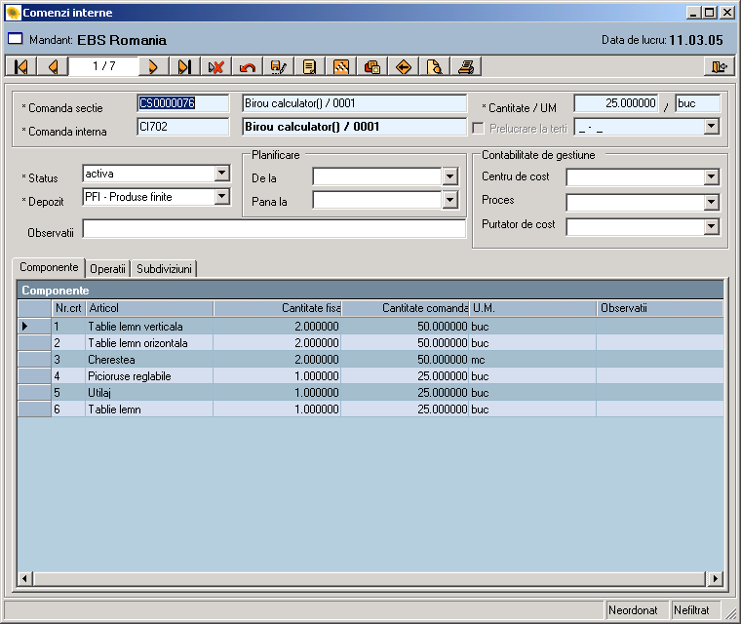

O comanda interna are 3 parti:
- Antetul comenzii interne
- Componentele comenzii interne
- Operatiile comenzii interne

- Antetul comenzii interne - contine urmatoarele informatii:

Comanda sectie - numarul comenzii de sectie la care se refera comanda interna
Comanda interna - numarul comenzii interne
Cantitate - aceasta este calculata in functie de cantitatea de produs finit / semifinit din comanda de sectie si in functie de norma de consum din fisa tehnologica.
Prelucrare la terti - este bifat automat daca in fisa tehnologica a fost bifata sau manual daca dupa lansare se stabileste prelucrarea la terti a piesei respective.
Status - o comanda interna poate fi:

- Inactiva - pentru o comanda inactiva nu se pot inregistra consumuri, predari sau raportari de manopera.
- Activa - acesta poate fi schimbat manual sau automat daca si comanda de sectie are acest status.

Planificare:
De la - data de start planificata pentru comanda interna.
Pana la - data de sfarsit planificata pentru comanda interna.

Contabilitate de gestiune:
Cuprinde elementele de costing.

- Componentele comenzii interne:

Aceasta sectiune va fi completata automat cu toate datele din fisa tehnologica:
Articol
Cantitate
UM
Total cantitate

- Operatiile comenzii interne:

In aceasta sectiune urmatoarele campuri vor fi completate automat cu toate datele din fisa tehnologica.
Operatie
Timp pregatire
Timp executie
Timp total
UM
Nr. optim oameni
Nr. optim utilaje
Raport optim

In cazul in care in fisa tehnologica au fost definite corespondente intre caracteristicile produsului finit si restul componentelor, necesarul din fiecare componenta va fi stabilit pe caracteristici tinand cont de aceste corespondente.
Prin actionarea butonului se pot vizualiza corepsondentele intre produsul finit si componente (sau derivate) sau se pot defini alte corespondente valabile numai pentru comanda interna curenta.
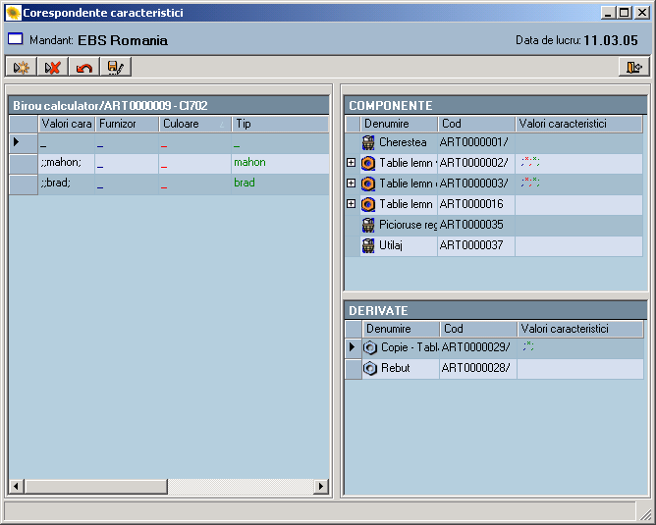

II. Informatii comenzi interne

Prin apasarea butonului se va deschide o fereastra:

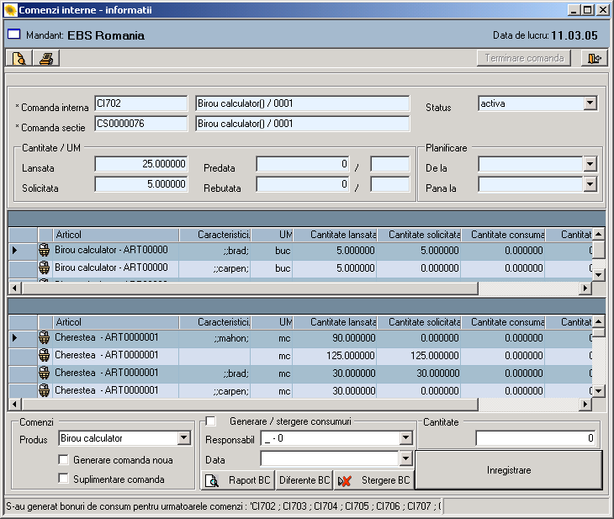

Daca setarea “Consumurile includ materialele din semifabricatele produsului finit” are valoarea True informatiile se vor afisa numai la nivel de comanda interna principala. Se considera comanda interna principala comanda interna a produsului pentru care s-a lansat productia.
Daca setarea “Consumurile includ materialele din semifabricatele produsului finit” are valoarea False informatiile se vor afisa la nivel de fiecare comanda interna.
Pentru fiecare comanda interna se afiseaza urmatoarele informatii atat pentru produsul finit/semifabricate cat si celelate componente:
Lansata – afiseaza cantitatea lansata pentru produsul finit/semifabricat
Solicitata – afiseaza cantitatea de produs finit/semifabricat pentru care s-au solicitat consumuri
Predata – afiseaza cantitatea predata din produsul finit/semifabricat
Rebutata – afiseaza cantitatea de rebut predata

III.Generarea de bonuri de consum din fereastra “Informatii comenzi interne”

Se pot genera bonuri de consum numai de la nivelul comenzii interne principale (a produsului finit).Generarea se
realizeaza prin solicitare de materiale pentru o cantitate de produs finit dorita.Generarea se realizeaza astfel:
-Se bifeaza campul “Generare/stergere bonuri de consum”
-Se completeaza campul “Responsabil”
-Se completeaza “Data generarii”
-Se completeaza campul “Cantitate” cu cantitatea de produs finit pentru care se solicita materiale
-Se apasa butonul “Inregistreaza”
Bonurile sunt generate in fereastra “Bonuri de consum” astfel:
- pentru fiecare articol cate un bon de consum
- daca setarea “Consumurile includ materialele din semifabricatele produsului finit” are valoarea True bonurile de consum sunt generate la nivel de comanda interna principala
- daca setarea “Consumurile includ materialele din semifabricatele produsului finit” are valoarea “False” bonurile de consum se genereaza pentru fiecare comanda interna pentru care se solicita materiale.
Cantitatea pentru care se genereaza bonurile de consum se stabileste astfel:
- daca in fisa tehnologica campul “Generare BC” are valoarea:
- Totala – prin aceasta setare se stabileste faptul ca pentru aceasta componenta se va genera automat la prima solicitare bon de consum pentru intreaga cantitate necesara in comanda interna. Pentru aceasta componenta se va genera intotdeauna un singur bon de consum cu intreaga cantitate necesara intr-o comanda interna.
- Partiala - prin aceasta setare se stabileste faptul ca pentru aceasta componenta se va genera automat bon de consum numai pentru cantitatea de produs finit/ semifabricat solicitata. Pentru aceasta componenta se vor putea genera mai multe bonuri de consum pana se solicita intreaga cantitate necesara intr-o comanda interna.
- Fara generare – prin aceasta setare se stabileste faptul ca pentru aceasta componenta nu se va genera automat bonuri de consum.

IV.Stergerea bonurilor de consum generate din fereastra “Informatii comenzi interne”

Bonurile de consum generate automat pot fi sterse din aceasta fereastra. Daca se completeaza:
- Campul “Responsabil”- se vor sterge numai bonurile de consum generate pentru acest responsabil
- Campul “Data” – se vor sterge numai bonurile de consum generate cu aceasta data.
- Capurile “Responsabil” si “Data” – se vor sterge bonurile de consum generate cu numele responsabilului completat dar su cu data completat.
Dupa ce au fost campurile anterioare se apasa butonul “Stergere BC”

V. Generare comanda noua din fereastra “Informatii comenzi interne”

Se pot genera comenzi interne noi in urmatoarele conditii:
- Rebutul predat sa fie definit ca articol care are atasata o grupa caracterizata contabil ca si “rebut”
- Sa existe predate rebuturi pe nota de predare
- Nu se pot genera comenzi interne noi cu o cantitate mai mare decat cantitatea de rebut predata
Daca au fost indeplinite conditiile anterioare :
- se completeaza campul “Cantitate” cu cantitatea pentru care se va genera comanda noua
- se bifeaza campul “Generare comanda noua” iar apoi se apasa butonul “Inregistreaza”
In aceste conditii va fi generata o noua comanda interna.

VI. Suplimentare comanda interna

Se poate suplimenta o comanda interna cu o cantitate in urmatoarele conditii:
- Rebutul predat sa fie definit ca articol care are atasata o grupa caracterizata contabil ca si “rebut”
- Sa existe predate rebuturi pe nota de predare
- Nu se poate suplimenta o comanda interna cu o cantitate mai mare decat cantitatea de rebut predata
Daca au fost indeplinite conditiile anterioare :
- se completeaza campul “Cantitate” cu cantitatea pentru care se va suplimenta comanda interna
- se bifeaza campul “Suplimentare comanda” iar apoi se apasa butonul “Inregistreaza”
In aceste conditii se va mari comanda interna cu cantitatea completata in campul “Cantitate” .

VII. Terminare comanda interna

VII.I. Daca setarea “Consumurile includ materialele din semifabricatele produsului finit” are valoarea False
terminarea unei comenzi interne se realizeaza astfel:
VII.I.I. Setarea “Se verifica raportarile de manopera la setarea statusului TERMINAT pentru comenzi”=False

- cantitatea solicitata, consumata si predata trebuie sa fie egale cu cantitatea lansata;
- pentru componentele de tip materie prima, cantitatea solicitata si consumata sa fie egala cu cantitatea lansata
- pentru componentele de tip semifinit cantitatea consumata trebuie sa fie egala cu cantitatea predata
VII.I.II. Setarea “Se verifica raportarile de manopera la setarea statusului TERMINAT pentru comenzi”=True
- cantitatea solicitata, consumata si predata trebuie sa fie egale cu cantitatea lansata;
- pentru componentele de tip materie prima, cantitatea solicitata si consumata sa fie egala cu cantitatea lansata
- pentru componentele de tip semifinit cantitatea consumata trebuie sa fie egala cu cantitatea predata
- se verifica raportarile de manopera pe produsul finit/semifabricat sa fie complete
VII.II. Daca setarea “Consumurile includ materialele din semifabricatele produsului finit” are valoarea True
se poate termina automat doar o comanda interna principala. Setarea statusului de “terminat” pentru comanda interna principala presupune “terminarea” tuturor comenzilor interne de pe acea comanda de sectie .
VII.II.I. Setarea “Se verifica raportarile de manopera la setarea statusului TERMINAT pentru comenzi”=False
Conditiile in care unei comenzi interne pricipale i se poate atribui statusul de “terminat” sunt:
- cantitatea solicitata, consumata si predata sa fie egala cu cantitatea lansata
- cantitatea rebutata sa fie egala cu cantitatea suplimentata
- pentru componentele de tip materie prima, cantitatea solicitata si cantitatea consumata trebuie sa fie egala cu cantitatea lansata
VII.II.I. Setarea “Se verifica raportarile de manopera la setarea statusului TERMINAT pentru comenzi”=True
Conditiile in care unei comenzi interne principale i se poate atribui statusul de “terminat” sunt:
- cantitatea solicitata, consumata si predata sa fie egala cu cantitatea lansata
- cantitatea rebutata sa fie egala cu cantitatea suplimentata
- pentru componentele de tip materie prima, cantitatea solicitata si cantitatea consumata trebuie sa fie egala cu cantitatea lansata
- se verifica raportarile de manopera pe semifabricat sa fie complete

VIII. Divizarea comenzii interne pe comisioane

Daca setarea de la nivel de mandant “Se utilizeaza comisioane ca subdiviziuni al unei comenzi interne” are valoarea True este permisa divizarea unei comenzi interne pe comisioane.
Divizarea pe comisioane este posibila numai pentru comenzile interne principale (ale produselor finite).
In acest caz, raportarile de manopera se vor putea face pe comisioane.

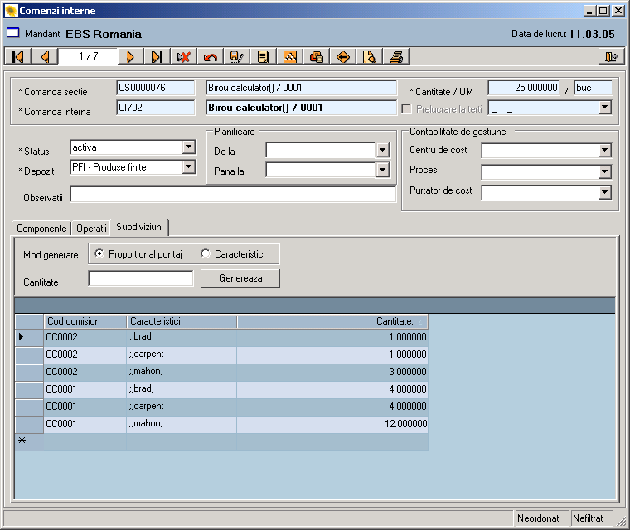

Moduri de divizare a unei comenzi interne pe comisioane:

- Daca se bifeaza campul “Proportional pontaj” cantitatea de pe comanda interna poate fi divizata proportional cu pontajul (repartizarea pe caracteristici a cantitatii lansate). In acest caz se va specifica cantitatea unei subdiviziuni generate cu pastrarea proportionala a cantitatilor pentru fiecare set de caracteristici.Codurile de comisioane se genereaza automat.

3.3. Inregistrarea echipelor de lucru
(Meniu Productie - Programarea si lansarea productiei - Echipe de lucru)

Inregistrarea echipelor de lucru este absolut necesara pentru ca la raportarea manoperei va trebui mentionata si echipa participanta la procesul de productie.
O echipa de lucru poate fi formata din unul sau mai multi angajati.

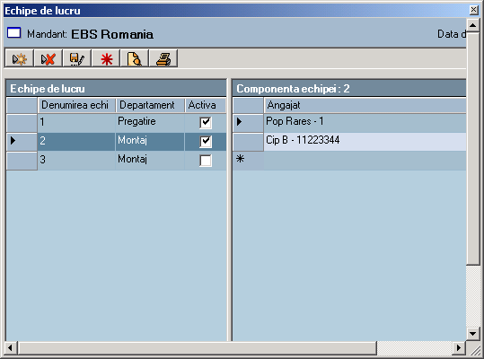

- Sectiunea echipei de lucru:

In aceasta sectiune vor fi cuprinse:

Denumirea echipei -in lista apar toate departamentele definite in modulul de resurse umane.Se va alege un departament din care face parte echipa definita
Activa - se bifeaza acest camp pentru echipele care vor fi atribuite in raportarile de manopera.

- Componenta echipelor de lucru:

In momentul in care sunteti pozitionati in sectiunea echipe de lucru pe o anumita echipa, in partea dreapta vor fi vizualizati angajatii din departamentul selectat. Se vor alege pentru fiecare echipa angajatii care fac parte din echipa respectiva sau poate fi modificata structura echipei.

3.4. Documentatia de lansare
(Meniu Productie - Programarea si lansarea productiei - Documentatie de lansare)

Documentatia de lansare – prezinta, sub forma de rapoarte, toate datele necesare lansarii unui proces de productie. Rapoartele sunt:

- Fisa limita
- Fisa limita de consum
- Bonul de lucru
- Dispozitie de lucru
- Necesar de materii prime si materiale
- Necesar de SDV-uri
- Necesar de utilaje
- Necesar colaborari

Listarea „documentatiei de lansare“ se realizeaza alegand din fereastra aferenta tipul de raport dorit. Tot in aceasta fereastra se va face si selectia comenzilor interne pentru care sa se afiseze documentatia de lansare.

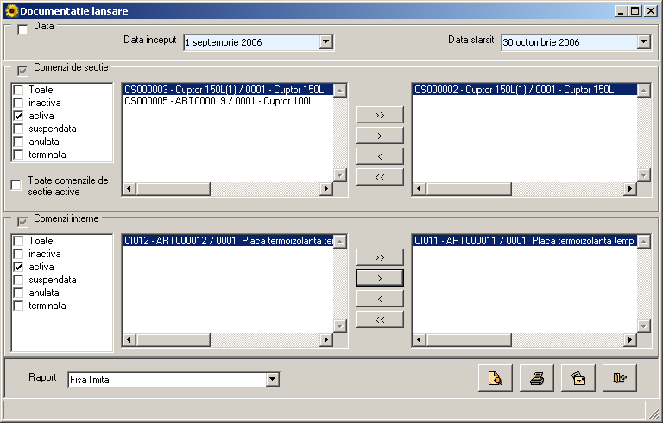

4. Planificarea productiei

4.1. Inregistrarea scenariilor de planificare

I. Inregistrarea scenariilor de planificare
(Meniu Planificarea productiei – Scenarii planificare)

Scenariul de planificare permite planificarea comenzilor de sectie selectate in functie de parametrii produsului lansat in fabricatie.

Fereastra curenta permite:
- adaugarea, modificarea, vizualizarea sau stergerea unui scenariu de planificare
- planificarea sau replanificarea comenzilor de sectie alese pentru planificare
- salvarea datelor planificate in productie

In cadrul unui scenariu se pot planifica comenzi de sectie active si suspendate.

Data de inceput a planificarii comenzilor de sectie selectate va lua in considerare:

- data de inceput a scenariului
- data de inceput a comenzii de sectie selectata (data lansarii in fabricatie salvata in fereastra “Program comercial” corespunzator comenzii de sectie)
- data de inceput a planului de lucru desfasurat generat pentru locurile de munca implicate in planificare.

Data de sfarsit a planificarii comenzilor de sectie selectate va lua in considerare data de sfarsit a scenariului.

Selectarea comenzilor de sectie in sectiunea “ Comenzi alese pentru planificare ” - se vor folosi butoanele “ Selecteaza tot ” , “ Selecteaza ” , “ Deselecteaza tot”, “ Deselecteaza ” situate intre cele doua sectiuni “ Comenzi sectie ” si “ Comenzi alese pentru planificare ” pentru a selecta / deselecta comenzile de sectie alese pentru planificare.
Obs.
La selectarea comenzilor de sectie se vor propune in campurile “ Data inceput ”, “ Data sfarsit ” corespunzator fiecarei comenzi de sectie, datele selectate si salvate in “ Program comercial” corespunzator fiecarei comenzi de sectie.

Planificare comenzi de sectie selectate pentru planificare

- se acceseaza butonul “ Planifica ”
- se planifica comenzile de sectie selectate in sectiunea “ Comenzi alese pentru planificare ”

Obs.
- nu se vor planifica comenzile de sectie care nu au completate “ Data inceput ” sau “ Data sfarsit ”
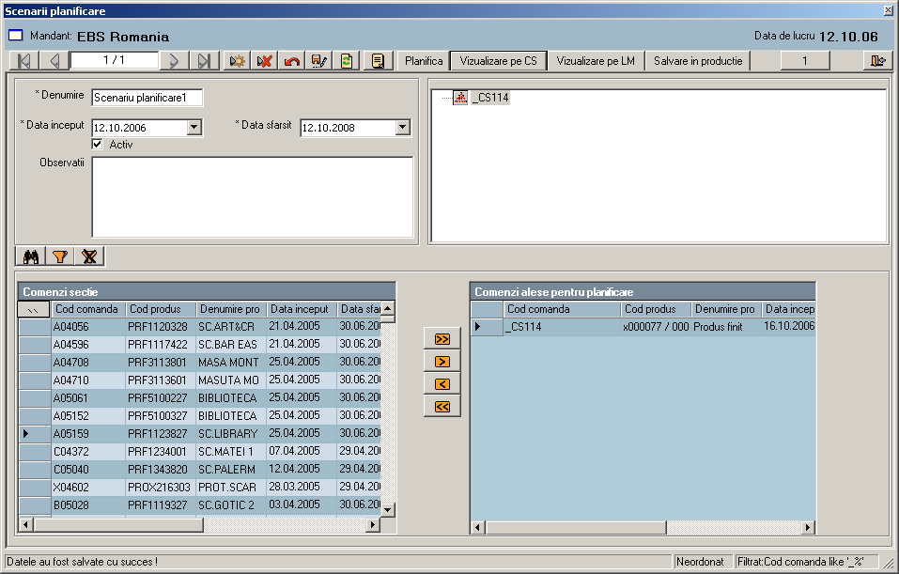

Replanificarea unui scenariu fara a modifica setul de comenzi selectate permite reincarcarea in planificare a informatiilor din modulul „Productie discreta“.

Vizualizarea comenzilor de sectie planificate intr-o structura arborescenta sau grafica se poate realiza accesand butonul: „Vizualizare pe CS“ sau „Vizualizare pe LM“.

Activ - se selecteaza daca se doreste salvarea in modulul "Productie discreta" a datelor modificate in fereastra "Vizualizare date planificate".

„Vizualizare pe CS“ – pentru structuri grupate pe comenzi de sectie - pemite vizualizarea datelor planificate dupa accesarea butonului "Planifica"

Data inceput - afiseaza data lansarii in fabricatie a comenzii de sectie.

Data sfarsit - afiseaza data de sfarsit a comenzii de sectie.

Client - Se afiseaza clientul aferent comenzii pentru care a fost generata comanda de sectie. Acest camp este completat numai daca comanda de sectie a fost generata din fereastra “Contract client”.

Comanda client - Se afiseaza numarul de comanda client sau contractul client pentru care s-a generat comanda de sectie. Acest camp este completat numai daca comanda de sectie a fost generata din fereastra “Contract client”.

Secvente planificate - afiseaza secventele planificate pentru fiecare operatie.

Manopera - afiseaza categoriile de tarife si norme de timp valabile pentru operatia curenta.

UM timpi - Afiseaza unitatea de masura pentru timpii de executie si pregatire.

Categorie - afiseaza categoria de tarife atribuita operatiei curente.

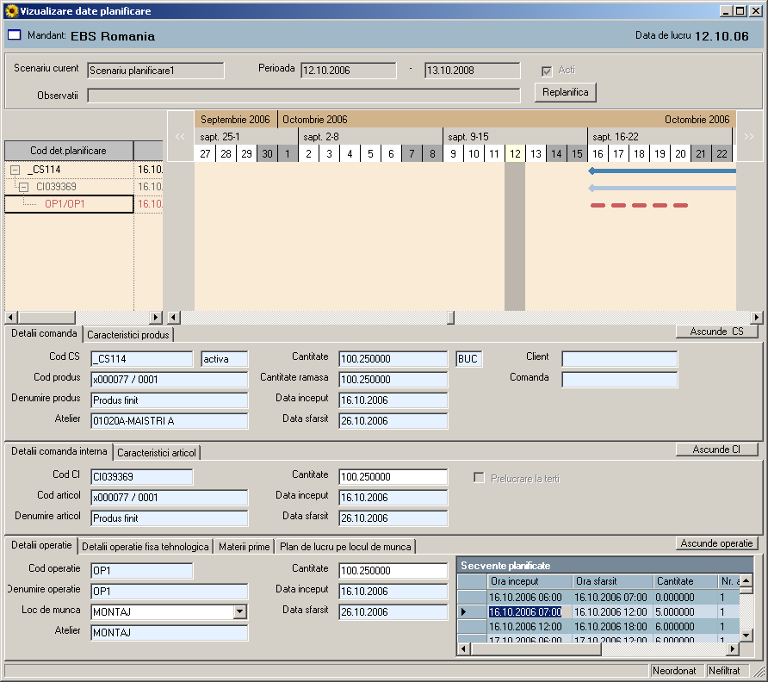

„Vizualizare pe LM“ – pentru structuri grupate pe locuri de munca - pemite vizualizarea datelor planificate dupa accesarea butonului "Planifica"

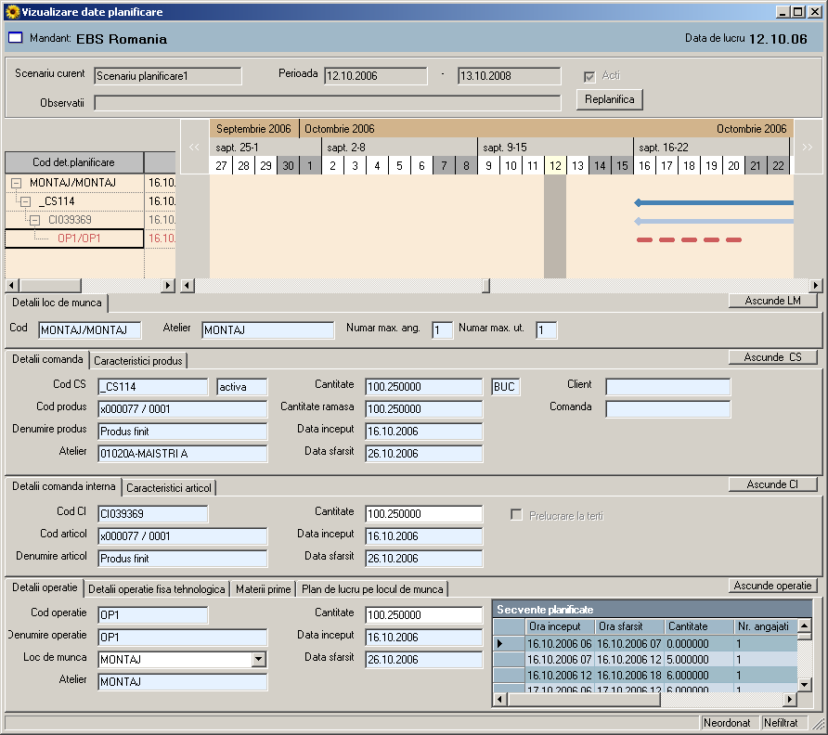

Fereastra „Vizualizare date planificate“ permite:

- vizualizarea comenzilor de sectie planificate intr-o structura arborescenta, cat si grafica.
- vizualizarea detaliilor prin pozitionarea cursorului pe oricare element a structurii planificate
- replanificarea comenzilor de sectie la accesarea butonului „Replanifica“
- replanificarii comenzilor de sectie cu modificarea urmatoarelor date:

- din sectiunea "Detalii operatii" : "Loc de munca" si "Cantitate";
- din sectiunea "Detalii operatie fisa tehnologica" : "Unitati", "Nr. optim angajati", "Nr. optim utilaje", "Timp pregatire utilaj", "Timp executie utilaj";
- din sectiunea "Plan de lucru pe locul de munca" : "Nr. angajati" si "Nr.utilaje";

4.2.Consultare date planificare

Fereastra curenta permite vizualizarea planificarii comenzilor de sectie in functie de scenariul selectat.

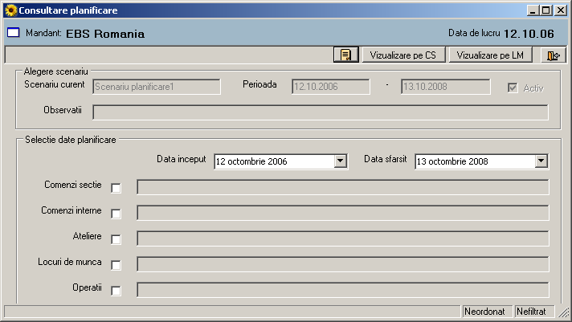

Selectie date planificate - se propun “ Data inceput ” si “ Data sfarsit ” a scenariului cu posibilitatea de modificare.
- se pot selecta spre filtrare a datelor ce se doresc a se vizualiza respectiv :
- “ Comenzi de sectie ”
- “ Comenzi interne ”
- “ Ateliere ”
- “ Locuri de munca ”
- “ Operatii ”

4.3.Rapoarte planificare

Fereastra curenta permite vizualizarea, listarea si transmiterea prin mail a situatiei scenariului selectat in functie perioada, cadenta si tipul raportului selectat.

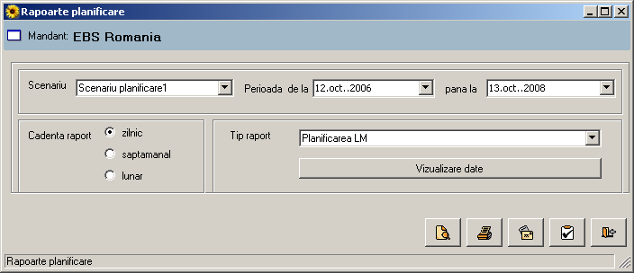

Cadenta raport – se pot vizualiza rapoartele in functie de cadenta selectata – structurata pe saptamani, luni, ani.

4.4.Salvare date planificate in productie

Salvarea datelor in productie se realizeaza la accesarea butonului „Salvare date in productie“ din fereastra „Scenarii de planificare“.
Butonul este activ daca este bifat campul „Activ“.

Se vor actualiza in productie urmatoarele date modificate din comenzile de sectie replanificate :
- „Loc de munca “
- „ Unitati “
- „ Nr. optim angajati “
- „ Nr. optim utilaje “
- „ Timp pregatire utilaj “
- „ Timp executie utilaj “

-datele de mai sus se actualizeaza in fereastra „Comenzi interne “ corespunzator comenzii interne modificate in planificare
- „ Nr. angajati “
- „ Nr. utilaje “

-aceste date se vor actualiza in fereastra „ Locuri de munca“ prin generarea unei exceptii daca data planului de lucru modificat in planificare este mai mare decat data curenta.

4.5.Reincarcare date din productie

Pentru un scenariu cu cel putin o comanda de sectie planificata anterior, pentru care nu se modifica data de inceput exista optiunea de „Reincarcare date din productie“ ce are ca efect refacerea structurii arborescente a comenzilor de sectie selectate spre planificare.
Pentru aceste comenzi se reface planificarea cu datele incarcate din productie (daca nu s-au facut modificari pe un scenariu pentru aceste comenzi nu vor exista diferente in urma replanificarii).

